Все о питании в детском саду
Рациональное питание детей - необходимое условие обеспечения здоровья, устойчивости к действию инфекций и других неблагоприятных факторов, способности к обучению и работоспособности во все возрастные периоды.
В связи с этим организация рационов питания во время воспитательного и учебного процесса является одним из важных факторов профилактики заболеваний и поддержания здоровья детей, а обеспечение полноценного и безопасного питания дошкольников является приоритетным направлением в осуществление государственного санитарно-эпидемиологического надзора.
Согласно постановлению Главного государственного санитарного врача Российской Федерации № 26 от 15.05.2013 с 01 августа 2013 года введены в действие санитарно-эпидемиологические правила и нормативы (далее - санитарные правила) СанПиН 2.4.1.3049-13 «Санитарно-эпидемиологические требования к устройству, содержанию и организации режима работы в дошкольных организациях», направленные на охрану здоровья детей при осуществлении деятельности по их воспитанию, обучению, развитию и оздоровлению в дошкольных организациях независимо от их вида, организационно-правовых форм и форм собственности. Настоящими санитарными правилами установлены санитарно-эпидемиологические требования как к организации питания в детском саду, так и к составлению меню для организации питания детей разного возраста:
XIII. Требования к оборудованию пищеблока, инвентарю, посуде.
XIV. Требования к условиям хранения, приготовления и реализации пищевых продуктов и кулинарных изделий.
XV. Требования к составлению меню для организации питания детей разного возраста.
XVI. Требования к перевозке и приему в дошкольные организации пищевых продуктов.
Для организации питания в детском саду имеются функциональные помещения: пищеблок, склад продуктов питания.

Пищеблок оборудован необходимым технологическим и холодильным оборудованием в рабочем состоянии. Технологическое оборудование, инвентарь, посуда, тара изготовлены из материалов, разрешенных для контакта с пищевыми продуктами. Весь кухонный инвентарь и кухонная посуда имеют маркировку для сырых и готовых пищевых продуктов. При работе технологического оборудования исключена возможность контакта пищевого сырья и готовых к употреблению продуктов. Производственное оборудование, разделочный инвентарь и посуда отвечают следующим требованиям:
столы, предназначенные для обработки пищевых продуктов цельнометаллические;
для разделки сырых и готовых продуктов имеются отдельные разделочные столы, ножи и доски из деревьев твердых пород без щелей и зазоров, гладко выструганные. Разделочные доски из пластмассы и прессованной фанеры к использованию не допускаются;
доски и ножи промаркированы: «СМ» - сырое мясо, «СК» - сырые куры, «СР» - сырая рыба, «СО» - сырые овощи, «ВМ» - вареное мясо, «ВР» - вареная рыба, «ВО» - вареные овощи, «гастрономия», «Сельдь», «X» - хлеб, «Зелень»;
посуда, используемая для приготовления и хранения пищи безопасная для здоровья детей;
компоты и кисели готовят в посуде из нержавеющей стали. Для кипячения молока выделена отдельная посуда;
количество одновременно используемой столовой посуды и приборов соответствует списочному составу детей в группе. Для персонала имеется отдельная столовая посуда. Пищеблок оборудован системой приточно-вытяжной вентиляции с механическим и естественным побуждением. В помещениях пищеблока ежедневно проводят уборку: мытье полов, удаление пыли и паутины, протирание радиаторов, подоконников; еженедельно с применением моющих средств проводится мытье стен, осветительной арматуры, очистку стекол от пыли и копоти и т.п. Один раз в месяц проводится генеральная уборка с последующей дезинфекцией всех помещений, оборудования и инвентаря.

Пищевые продукты поступают в детский сад на склад продуктов питания и имеют документы, подтверждающие их происхождение, качество и безопасность. Качество продуктов проверяет кладовщик – ответственное лицо проводит бракераж сырых продуктов, делает запись в специальном журнале. Не допускаются к приему пищевые продукты без сопроводительных документов, с истекшим сроком хранения и признаками порчи. Особо скоропортящиеся пищевые продукты хранятся в холодильной камере, в которой имеются специальные разграниченные полочки места для хранения мяса, рыбы. Молочные продукты хранятся в отдельном холодильнике. Масло сливочное хранят на полках в заводской таре. Крупные сыры – на чистых стеллажах. Яйцо в холодильнике хранят на подтоварниках. Крупа, мука, макаронные изделия хранятся в мешках, картонных коробках на подтоварниках. Ржаной и пшеничный хлеб хранятся раздельно в шкафу на пищеблоке. Картофель и корнеплоды хранятся в сухом, темном помещении.

При приготовлении пищи соблюдаются следующие правила:
обработку сырых и вареных продуктов проводят на разных столах при использовании соответствующих маркированных разделочных досок и ножей;
на пищеблоке имеется 4 мясорубки для раздельного приготовления сырых и готовых продуктов (в холодном и горячем цехе).
Питание детей соответствует принципам щадящего питания, предусматривающим использование определенных способов приготовления блюд, таких как варка, приготовление на пару, тушение, запекание, и исключается жарка блюд, а также продукты с раздражающими свойствами. С момента приготовления до отпуска первые и вторые блюда могут находиться на горячей плите не более 2 часов.

При обработке овощей соблюдаются следующие требования:
Овощи сортируют, моют и очищают. Очищенные овощи повторно промывают в проточной питьевой воде не менее 5 минут небольшими партиями, с использованием дуршлагов, сеток.
Не допускается предварительное замачивание овощей.
Очищенные картофель, корнеплоды и другие овощи, во избежание их потемнения и высушивания, допускается хранить в холодной воде не более 2 часов.
Овощи урожая прошлого года (капусту, репчатый лук, корнеплоды и др.) в период после 1 марта допускается использовать только после термической обработки.
Овощи, предназначенные для приготовления винегретов и салатов, варят в кожуре, охлаждают; очищают и нарезают вареные овощи в холодном цехе или в горячем цехе на столе для вареной продукции. Варка овощей накануне дня приготовления блюд не допускается. Отваренные для салатов овощи хранятся в холодильнике не более 2 часов.
Изготовление салатов и их заправка осуществляется непосредственно перед раздачей. Салаты заправляют непосредственно перед раздачей. В качестве заправки салатов используется растительное масло. Использование сметаны и майонеза для заправки салатов не допускается.
Фрукты, включая цитрусовые, тщательно промывают в условиях цеха первичной обработки овощей (овощного цеха), а затем вторично в условиях холодного цеха в моечных ваннах.
Кефир, ряженку, простоквашу и другие кисломолочные продукты порционируют в чашки непосредственно из пакетов или бутылок перед их раздачей.

При подготовке меню учитываются очень важные условия – максимальное разнообразие блюд с обязательным введением в него всех групп продуктов, включая мясные, рыбные, молочные продукты, свежие фрукты и овощи в натуральном виде, в виде салатов и др., а также исключение частой повторяемости блюд в течение срока действия меню. Питание должно удовлетворять физиологические потребности детей в основных пищевых веществах и энергии.
Распределение энергетической ценности (калорийности) суточного рациона питания детей на отдельные приемы пищи: завтрак (20 %); 2 завтрак (5 %); обед (35 %); Полдник (15 %); Ужин (20 %).
При составлении меню и расчетов калорийности необходимо соблюдать оптимальное соотношение пищевых веществ (белков, жиров, углеводов), которое должно составлять 1:1:4 соответственно.
Примерное меню должно содержать информацию о количественном составе основных пищевых веществ и энергии по каждому блюду, приему пищи, за каждый день и в целом за период его реализации. Обязательно приводят ссылки на рецептуры используемых блюд и кулинарных изделий, в соответствии со сборниками рецептур. Наименования блюд и кулинарных изделий, указываемых в примерном цикличном меню должны соответствовать их наименованиям, указанным в использованных сборниках рецептур. В примерном меню не допускается повторение одних и тех же блюд или кулинарных изделий в один и тот же день или в смежные дни.

Ежедневно в меню включены: молоко, кисломолочные напитки, сметана, мясо, картофель, овощи, фрукты, соки, хлеб, крупы, сливочное и растительное масло, сахар, соль. Остальные продукты (творог, рыбу, сыр, яйцо и другие) 2-3 раза в неделю. В течение двух недель ребенок должен получить все продукты в полном объеме. При отсутствии каких-либо продуктов в целях обеспечения полноценного сбалансированного питания разрешается проводить их замену на равноценные по составу продукты. На основании утвержденного примерного меню ежедневно составляется меню-требование установленного образца, с указанием выхода блюд для детей разного возраста. На каждое блюдо заведена технологическая карта.
В детском саду проводится круглогодичная искусственная С-витаминизация готовых блюд.
Необходимые расчеты и оценку использованного на одного ребенка среднесуточного набора пищевых продуктов проводится 1 раз в десять дней. По результатам оценки, при необходимости, проводится коррекцию питания в течение следующей недели (декады).
Подсчет энергетической ценности полученного рациона питания и содержания в нем основных пищевых веществ (белков, жиров и углеводов) проводят ежемесячно.
Для обеспечения преемственности питания родителей информируют об ассортименте питания ребенка, вывешивая ежедневное меню.
Выдача готовой пищи разрешается только после проведения приемочного контроля бракеражной комиссией в составе повара, представителя администрации, медицинского работника. Результаты контроля регистрируются в специальном журнале. Масса порционных блюд должна соответствовать выходу блюда, указанному в меню.
Непосредственно после приготовления пищи отбирается суточная проба готовой продукции. Суточная проба отбирается в объеме: порционные блюда – в полном объеме; холодные закуски, первые блюда, гарниры, третьи и прочие блюда – не менее 100 г. Пробу отбирают стерильными или прокипяченными ложками в стерильную или прокипяченную стеклянную посуду с плотно закрывающимися крышками (гарниры и салаты – в отдельную посуду) и сохраняют в течение не менее 48 часов при температуре +2 - +6 °С в отдельном холодильнике или в специально отведенном месте в холодильнике для молочных продуктов, гастрономии. Посуду с пробами маркируют с указанием приема пищи и датой отбора.

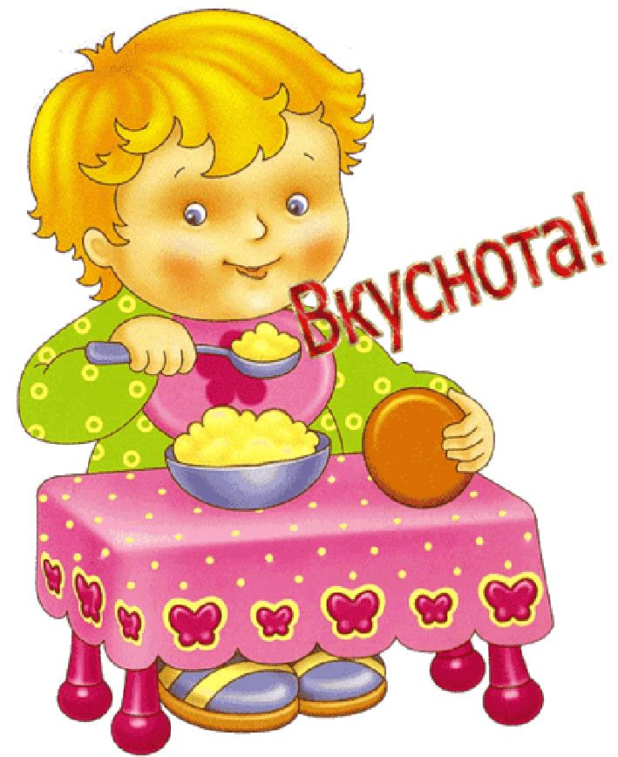

Старший воспитатель Тюняева И.А.
Старшия медсестра Горшкова С.Н.

